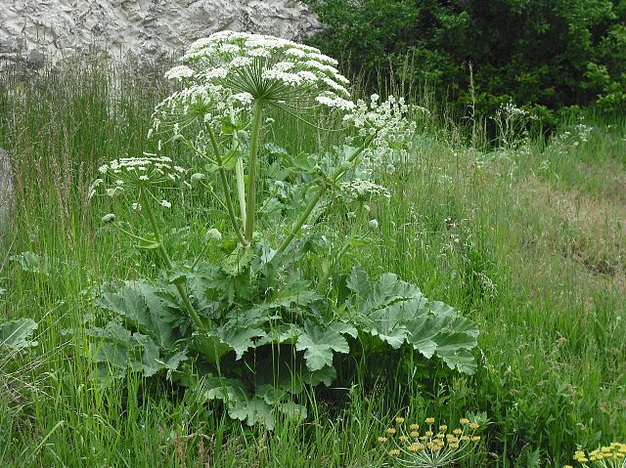
Uważaj na barszcz Sosnowskiego !

Barszcz Sosnowskiego to roślina trudna
do zwalczenia, niebezpieczna, szczególnie
dla dzieci, uniemożliwia dostęp do terenów,
na których rośnie. Porasta pobocza dróg,
brzegi rzek, obrzeża łąk i pól.
Młode rośliny tworzą wiosną rozety dużych, okazałych liści, z których wyrasta w czerwcu gruba, mięsista i pokryta włoskami łodyga, zakończona baldachem drobnych białych kwiatków. Gdy po przekwitnięciu, białe kwiatki zostają zastąpione przez nasiona. Roślina może być pomylona
z dojrzałym kwiatostanem kopru, co się zresztą zdarza.
W upalne dni wydziela opary, które mogą porazić układ oddechowy. Krążące
w roślinie soki mają silne właściwości parzące. Jej zdradliwość zaś polega na tym, że objawy nie są widoczne i odczuwalne bezpośrednio po kontakcie z rośliną.
Dolegliwości po kontakcie skóry z sokiem barszczu pojawiają się w ciągu od 30 minut do dwóch godzin . W wyniku poparzenia na skórze pojawiają się pęcherze, którym towarzyszy dokuczliwe pieczenie. Dodatkowo wystąpić może zapalenie skóry i zapalenie spojówek.

Zasady bezpieczeństwa
Należy unikać bezpośredniego kontaktu z tą rośliną. Jeżeli doszło do kontaktu z rośliną, należy niezwłocznie i dokładnie obmyć skórę wodą z mydłem i unikać ekspozycji podrażnionych miejsc na światło słoneczne przynajmniej przez 48 godzin. W przypadku kontaktu soku roślin z oczami, należy je przemyć dokładnie wodą i chronić przed światłem.

Roślina jest niebezpieczna również dla zwierząt, u których może powodować poparzenia, podrażnienie przewodu pokarmowego, a nawet krwotok wewnętrzny.
Wybierając się na spacer w rejony, gdzie może rosnąć barszcz Sosnowskiego warto zabezpieczyć się odpowiednim ubiorem: syntetycznymi tkaninami nienasiąkającymi
i nieprzewodzącymi soku z taką łatwością jak bawełna.

